泗县二中2015-2016学年高二上学期期末考试
政治试题
第一卷 选择题（共52分）
一、选择题（每题列出的四个选项中，只有一项是最符合题目要求的，请选择出来。共26小题，每小题2分，共52分。）
1.法国哲学家爱尔维修有句名言：“人是环境的产物”。某论坛上，主讲人让听众写下与自己关系最密切的6个朋友，并指出他们月收入的平均数大致就是你的月收入。测试结果的准确程度让所有听众惊讶不已。物以类聚，人以群分。每个人的朋友圈子都是一个特定的文化环境，它彰显着你的现在，也预示着你的未来。这种现象说明
A．文化决定人们的交往行为和交往方式
B．文化影响人们的实践活和思维方式
C．文化改变人们价值观念，丰富精神世界
D．文化提高人们道德修养，塑造完美格
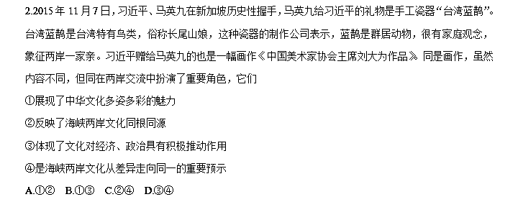
3.习近平总书记在参观中国人民抗日战争纪念馆时强调，中国人民在抗日战争中焕发出来的伟大民族精神，仍是激励我们奋勇前进的强大精神力量。这表明的文化生活道理是
A．文化是经济和政治的反映，一定的文化由一定的经济、政治所决定
B．一定的文化会反作用于政治经济，能够对社会发展产生深刻的影响
C．文化作为一种精神力量，对经济和社会的发展起着重要的促进作用
D．文化作为一种物质力量，对经济和社会的发展起着重要的作用
4.2015年是毛泽东《在延安文艺座谈会上的讲话》发表73周年。73年，“文化为人民服务”的思想激励一代又一代文艺工作者走出书斋，投身沸腾的生活，走入人民大众之中，创作出一批批无愧于时代和人民的作品。这说明
①优秀文化可以丰富人的精神世界，增强人的精神力量
②文化对人的影响是深远持久的
③文化有其自身的传承性和相对独立性
④文化是人们认识世界和改造世界的物质力量
A.①② B.①④ C.③④ D.②③
5.美国的一位专家评论说：“相比较于美国的电影、音乐和其他文化产品，中国似乎没有一个突出的享誉世界的文化品牌。”要全面建成小康社会，实现中华民族伟大复兴，必须提升中国特色社会主义文化的整体实力和竞争力，这是因为
①反对文化霸权主义的斗争，维护国家的文化安全是我国的首要任务
②文化是综合国力竞争中维护国家利益和安全的重要精神武器
③拥有强大的文化软实力，有利于在激烈的国际竞争中赢得主动
④随着经济全球化的深入发展，文化与经济、政治相互决定的程度不断加深
A．①② B．③④ C．②③ D．①④
6.《回家吃饭》栏目是中央电视台财经频道最新推出的一档生活服务类节目。厨房里的美食哲学，描摹出我们的民族性格，熏染着我们的文化品位，无论怎样的烹调和饮食，只要我们细细咀嚼，总能体味其中华文化与人生的况味。这主要表明
①精神活动离不开物质载体
②传统习俗是传统文化的基本形式
③文化对人产生深远持久的影响
④人们在实践中创造文化享用文化
A．①② B．①④ C．③④ D．②④
7.“好客山东贺年会”丰富了人民群众的文化生活，促进了节日消费。关于下图“好客山东贺年会”四大理念，下列说法正确的是
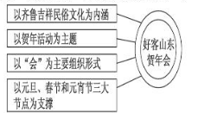
①民族节日是民族历史文化的积淀
②先进文化是社会发展的根本动力
③贺年活动是文化传播的有效途径
④传统习俗是传统文化的主要形式
A．①②
B．①③
C．②④
D．③④
8.纳西文化是现今世界上保留完整的象形文字，有文字活化石之称。对纳西文字认识正确的有
①它是自然界长期发展的产物
②它是纳西族文化的基本载体
③它是中华文明的重要标志
④它反映了纳西族的文明进程
A．①② B．③④ C．②④ D．①③
9.互联网催生了网络语言，从某种角度上折射了时代的进步、社会的繁荣。“点赞”、“蛮拼”、 “任性”等生动形象的网络语言进入了人们的日常生活，并登堂入室被主流媒体采用。这种现象反映了
①网络语言丰富了汉语言文化 ②网络语言提升了我国文化软实力
③网络语言的出现是社会进步的重要标志 ④大众传媒在文化传播中发挥了重要作用
A ①② B ③④ C ①④ D ②③
10.印度国父甘地有一句名言：“我希望各地的文化之风都尽情地吹到我的家园，但是我不能让它把我连根带走。”这句话主要表达的观点是
①文化交流首先应维护好本民族的文化
②要实现文化的平等性
③文化融合是文化发展的必然趋势
④要坚守文化的民族性
A．②④ B．③④ C．①② D．①④
11.下图中的雷风侠是一个既有雷锋形象特征，又有雷锋精神内核的动漫形象，是作者为传播正能量，借鉴经典动漫形象元素进行的创新设计，赢得了青少年的喜爱。雷风侠动漫形象创作的成功原因主要有
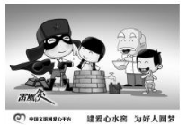
①文化创新的主体要有文化自觉和担当
②体制机制创新是繁荣文化的必由之路
③文化创新要广泛地引进和吸收外国文化
④文化创新要着眼于人民群众的文化需求
A.①② B.①④ C.②③ D.③④
12.漫画《羲之不再练书法》给我们的文化生活启示是

A．文化必须在继承的基础上发展
B．文化必须在发展的基础上继承
C．必须利用现代科技推动文化创新
D．传统文化与现代科技日渐融合
13.文化创作必须坚持“走下去、走进去、走出去”的道路，与之相对应的有效做法是
①深入基层、立足社会实践 ②加强交流、推动文化传播
③高举旗帜、引领先进方向 ④深入人心、反映群众呼声
A．④一③一① B．①一③一④ C．①一④一② D．②一④一③
14.16世纪意大利生产的一件青花瓷壶，壶柄类似中国瓷的器型，纹饰颇似中国的缠枝莲，而细部又表现出欧洲纹饰的特点。有专家评价说，这是“由进口中国青花瓷而得到的灵感”。由此可见
①博大精深的中华文化具有包容性 ②文化创新要面向世界，博采众长
③商业贸易是文化交流的重要途径 ④文化交流消融了世界文化多样性
A．①② B．①③ C．②③ D．②④
15.《易经》把“六”定位阴数，把“九”定为阳数，九月九日，日月并阳，故而叫重阳。九九重阳，因为与“久久”同音，九在数字中又是最大数，有长久长寿的含义。每逢重阳佳节，很多单位组织敬老活动。这表明
①透过传统节日可以领略民族文化的韵味
②民族节日是珍贵的世界文化遗产，应积极保护
③传统美德生生不息、历久弥新
④传统习俗有助于培育文明风尚
A．①② B．①③ C．②③ D．③④
16.在悠久灿烂的中华文化长河中，岭南文化是具有鲜明特色与独特魅力的一个重要分支。岭南文化中的广府文化中的广府话，是与海外语融合之后形成的独特方言；潮汕文化吸取海外文化的优秀成分，具有海纳百川的气质；客家文化在进入北部湾后也拥有了海洋文化的特色。岭南文化的这种特色表明( )
①中华文化博大精深，具有地域特色
②岭南文化是民族性与世界性的统一
③通过兼收并蓄，岭南文化吸收了海洋文化的特色
④地理环境决定了岭南文化的鲜明特色
A．①③ B．③④ C．①② D．②④
17.在人类文明庄严的通道上，任何一个出口处，中华文明无处不在。在美国最高法院大楼的“司法、自由的护卫者”纪念碑上，刻有三个石像，分别是颁布《十诫》的摩西、雅典立法家梭伦，以及穿着长袍、留着长须以系统道德理论治国的孔子。这从侧面说明
①文化是民族的，也是世界的
②源远流长的中华文化，薪火相传，一脉相承
③在实践基础上不同民族文化的交流、借鉴、融合是人类文明发展的重要动力
④尊重文化的多样性是发展本民族文化的内在要求
A．①② B．③④ C．①③ D．②④
18.燕赵多慷慨悲歌之士，吴楚多放诞纤丽之文，自古然矣。自唐以前，长城饮马，河梁携手，北人之气概也；江南草长，洞庭始波，南人之情怀也。上述文字
A.形象地描述了中华文化源远流长的特征 B.生动地展现了区域文化独具特色的风采
C.说明了中华各民族文化多元一体的原因 D.彰显了中华文化五千年自强不息的品格
19.“葬我于高山之上兮，望我大陆；大陆不可见兮，只有痛哭！葬我于高山之上兮，望我故乡。故乡不可见兮，永不能忘！天苍苍，野茫茫。山之上，国有殇！”原国民党元老于右任在《望大陆》这首诗中对祖国大陆的魂牵梦绕体现了（ ）
A.我国各地区的文化带有明显的区域特征
B.中华文化是世界上唯一没有中断的文化
C.各民族文化共同形成并促进了中华文化的发展
D.中华民族精神始终是维系各族人民共同生活的精神纽带
20.下列语句与“位卑未敢忘国忧”体现的中华民族精神相一致的是
①苟利国家生死以，岂因祸福避趋之 ②老骥伏枥，志在千里；烈士暮年，壮心不已
③人生自古谁无死，留取丹心照汗青 ④克勤于邦，克俭于家
A．①③ B．②④ C．①④ D．③④
21.下图是著名书画家丰子恺先生所书的环读四言诗句，从任何一字起，或左行，或右行，皆成二句四言诗，妙趣横生。这幅作品
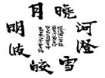
①以优美的隶书展现了汉字的审美价值
②以新颖的结构表现了诗词的独特魅力
③以隽永的文字呈现了中华文化的丰富内涵
④以美好的意境抒发了作者心中的爱国情感
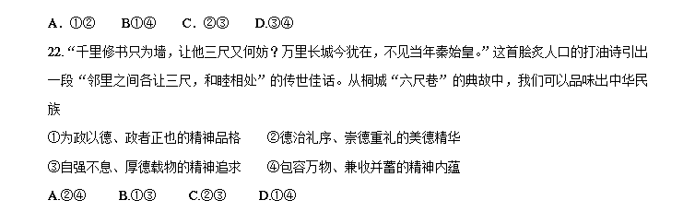23.近年来，微电影发展的劲头很强劲。微电影让草根们有了一试身手的机会，同时也被导演、明星赋予了诸多功能，但微电影内容良莠不齐、广告的裹挟、一窝蜂地跟进，也束缚了微电影的良性成长，我们无法否认这一新形式旺盛的生命力，但微电影还有待进一步成熟。这告诉我们( )
①我们应当好好享受色彩斑斓的文化生活
②发展大众文化要坚持提倡多样化与弘扬主旋律的统一
③文化能够丰富人的精神世界，增强人的精神力量
④必须加强对文化市场的管理和引导
A．①② B．①④ C．②③ D.②④
24.有筋骨的文学才是好文学，因为有筋骨才能有力量。筋骨与题材无关，大江东去、金戈铁马的宏大叙事可以成就筋骨，表现草木之微、花开花落的小叙事也可以筋骨毕现；筋骨也与风格手法无关，豪放硬朗可有筋骨，婉约细腻也可有筋骨，关键是作品在精神上能不能让起来、立得住，能不能给人启迪和力量。借鉴这一说法，文艺作品创作应该
A．取材真实，形式多样 B．贴近生活，贴近实际
C．品味高雅，积极向上 D．熔铸中西，包容开放
25.文艺不能在市场经济大潮中迷失了方向，不能在为什么人的问题上发生偏差，文艺不能当市场的奴隶，不能沾满铜臭气。这说明发展中国特色社会主义文化要（ ）
①推动公益性文化产业成为国民经济的支柱产业
②坚持“双百”方针以促进指导思想的多元化
③弘扬主旋律，把文艺作品的社会效益放在首位
④把满足人民精神文化需求作为文艺工作的出发点
A.①② B.③④ C.②④ D.①③
26.“要想剪除旷野的杂草，方法只有一种，那就是在上面种庄稼。要想让灵魂无纷扰，唯一的方法就是用美德去占据他。”这启示我们
A．文化对社会实践的发展起促进作用
B．文化对人的影响有潜移默化的特点
C．美德是人民文化素养的核心和标志
D．应主动自觉地接受健康的文化影响
II 非选择题（共计48分）
二、论述题（共4小题，计48分）
27.自古以来，中华民族都是一个浸染着书香的民族，不仅诸如“囊萤映雪”“凿壁偷光”“悬梁刺股”的故事流传至今，还有“书中自有颜如玉”、“万般皆下品，唯有读书高”、“腹有诗书气自华”、“人不读书，其犹夜行”等让世人耳熟能详的关于读书的名言。但是，越来越快的工作、生活节奏，让国人“根本停不下来”，一些不多的闲暇时间，也给了互联网社交和娱乐。据2014年公布的阅读调查显示，我国成年人人均读的纸质书是4.4本，远低于韩国11本、法国20本、日本40本、以色列64本，低于国际水平。泱泱大国，拥有傲人的五千年文明，960万平方公里国土上空飘荡着的书香气息竟如此稀薄。“让人民群众享有更多文化发展成果，文化是民族的精神命脉和创造源泉。提供更多优秀文化作品，倡导全民阅读，建设书香社会。”书香社会，今年首次“亮相”政府工作报告，从国家战略层面上对读书予以倡导，这对全民族来说，着实是一件幸事，对实现中国梦重要的意义。
结合材料，请运用《文化生活》的知识分析，建设“书香社会”对实现中国梦的意义。（12分）
28.郑和下西洋，祈“和顺万方，共享太平之福”，同时进行不以盈利为目的的朝贡贸易；林则徐冷眼向洋看世界，魏源主张“师夷之长技以制夷”；孙中山考察各国兴衰，指出“国力之盛衰强弱，常在海而不在陆”。 早期西方海上列强通过殖民扩张和掠夺性贸易争夺海外市场和资源，大力开发和经营海洋。美国海权论创始人马汉指出：“所有帝国的兴衰，决定性因素在于是否控制了海洋。” 21世纪是海洋的世纪，中国以博大的胸襟面向世界，主张推动建设持久和平、共同繁荣的和谐世界。
根据材料的信息，请你运用中华文化包容性的知识，就树立正确的海洋意识提出建议。（12分）
29.材料一：近年来，电视娱乐节目越做越多，越多越火，丰富了荧屏，带来了欢乐。但与此同时，由于过分追求收视率，不少娱乐节目低俗化的倾向十分明显。低俗化的结果，就是丧失电视节目的文化本性。面对多彩的文化，人们的文化追求在日益得到满足的同时，也将面对着多种的诱惑与困扰。
材料二：文化生活中的阴影（漫画）
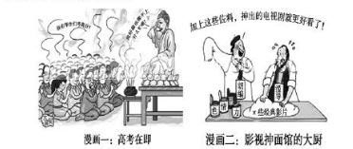
面对目前的文化现状，谈谈我们应怎样净化文化环境，让人人都能有充满阳光的文化生活（12分）
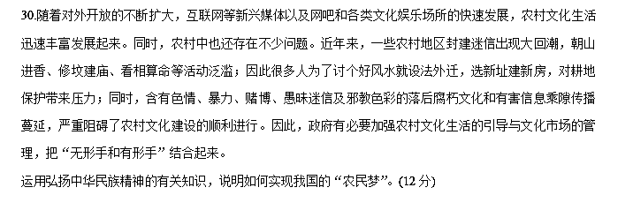
政治试题（文字版）答案
一、单项选择题（每小题2分，共52分）
1-26：BABAC BBCCD BACCB ACBDA CADCC D
27.（1）文化与政治、经济相互影响，相互交融。建设书香社会可以进行更多的人才储备，有利于促进社会政治经济的发展。
（2）优秀文化能够促进人的全面发展，建设书香社会有利于提高公民素质，弘扬社会正气，从而引动中华民族素养迈向一个新的阶段。
（3）文化越来越成为综合国力竞争的重要因素。建设书香社会有利于提高我国文化软实力，增强我国的综合国力和国际竞争力。
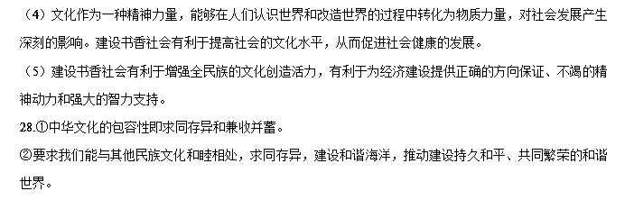③要求我们在文化交流中兼收并蓄，吸收、借鉴其他民族文化中的积极成分，批判地吸收西方海洋文化中的积极因素，反对海洋霸权主义。
29.①应该加强管理，正确引导，大力发展面向大众，反映人民利益与呼声、喜闻乐见的大众文化。（3分）
②要以科学的理论武装人，以正确的舆论引导人，以高尚的精神塑造人，以优秀的作品鼓舞人，发挥中国特色社会主义文化的导向和示范作用（3分）
③应该加强文化建设，大力发展先进文化，支持健康有益的文化，努力改造落后文化，坚决抵制腐朽文化（3分）
④文化生产者应该将经济效益和社会效益结合起来，个人也应该加强修养，提高眼力和辨别能力，自觉地享用优秀文化成果（3分）
30.①发挥“主心骨”的作用。坚持中国特色社会主义理论体系，在农民兄弟中形成共同的理想和精神支柱。（3分）
②继承和发扬中华民族的优良传统。勤劳勇敢，自强不息是中华民族的传统美德，只有具备这种优良品格和精神活力，才能把梦想变成现实。（3分）
③与弘扬时代精神相结合。不断注入以改革开放为核心的时代精神，让民族精神日益丰富，让农民始终保持昂扬的精神斗志。（3分）
④立足于中国农村的实践。从农民的生活实际情况出发，逐步实现农民的向往，让农民梦想成真。（3分）

